Geografija  Znanost koja proučava površinu Zemlje, odnosno geografske elemente (sastav i reljef zemljišta, klima, vode, tlo, život na Zemlji) i geografske čimbenike (faktore), tj. ljudsko društvo.  Astronomija  Znanost o svemirskim tijelima i pojavama u svemiru te o njegovu ustroju; jedna od najstarijih ljudskih djelatnosti.  Fizika  Prirodna znanost koja se bavi materijom, gibanjem, energijom i međudjelovanjem.  Kemija  prirodna znanost koja se bavi kemijskim elementima i spojevima, njihovim svojstvima, sastavom i strukturom, njihovim promjenama (kemijskim reakcijama) i mehanizmom tih promjena te s time povezanim zakonitostima. | Noć geografije 2025.  I ove godine u našoj školi, održati će se predavanja i radionice koje za cilj imaju popularizaciju znanosti: geografije, astronomije, kemije i fizike.  STEM područje je važan dio obrazovanja svakog učenika, a znanja koja se stječu kroz STEM ostaju u trajnom pamćenju. Učenici, roditelji, bake i djedovi, svi ste pozvani, a mi se veselimo zajedničkom čarobiranju znanošću!  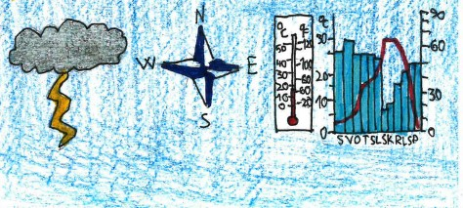 | 4.travnja 2025.  17:30 – 21 h  I.osnovna škola Petrinja  NOĆ GEOGRAFIJE 2025  STEM u geografiji
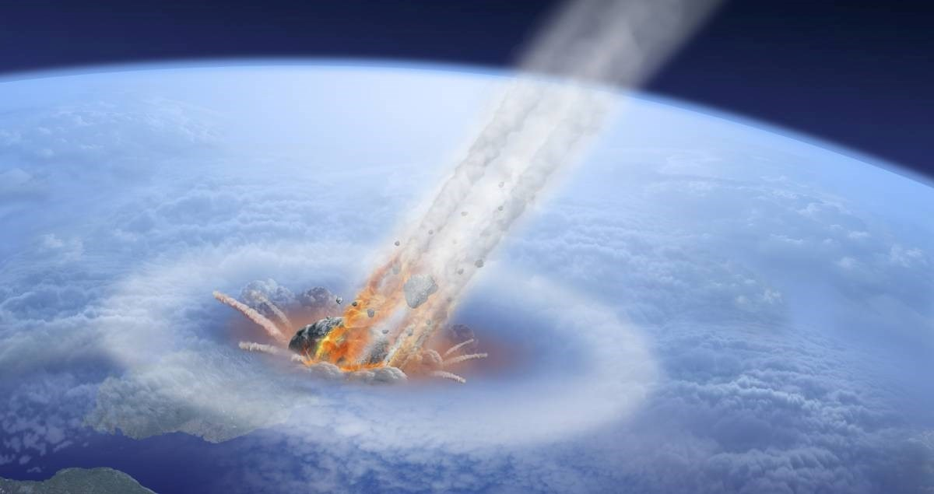  PROGRAM  - Predavanja  17:30-18:15 h Pogled u svemir – teleskopi  (prof. Danijel Pranić)  18:15 – 19:00 h Prirodne katastrofe - razorni vjetrovi  (prof. Marija Ros Kozarić)  19:00 -19:30 h Sudari s nepoznatim – opasnsti koje dolaze iz svemira  (učenici Astronomske grupe)  - Radionice 19:30 – 20:30h  Fizika:  - Van de Graaffov generator  - Fotonaponske ćelije  Prof. Danijel Pranić i učenici | Kemija:  - Šarene molekulice – slaganje i upoznavanje građe molekula pomoću modela  - Vatro, mijenjaj boju! – bojanje plamena pomoću različitih tvari  - Kemijski kameleon – upoznavanje različitih vrsta indikatora  - Crna mamba – gorenje šećera tijekom kojeg nastaje crna rastuća “zmija”  - Kisele kapi - nastajanje kisele kiše i njeno djelovanje na živa bića  Prof. Dunja Groza i učenici  Astronomija:  Promatranje noćnog neba teleskopom  Prof. Marin Čakarić i učenici  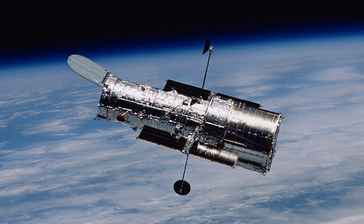 | Geografija:  - Što se krije u stijeni? – izrada modela fosila od gipsa  - Vulkani – upoznajmo građu vulkana  - Potresi – kako potres djeluje na zgrade i što je epicentar, a što hipocentar, seizmograf i nastanak tsunamija  - Po čemu hodaš? - upoznajmo stijene i minerale  - Tornado u boci  - Izradi svoj reljefni model  - Upoznajmo unutarnju građu Zemlje  Prof. Marija Ros Kozarić i učenici  20:30 – 20:45 h – Kahoot kviz (nagrade za najbolje)

